HELMI – Helsingin joukkoliikenteen liikennevaloetuus- ja matkustajainformaatio

Tuntuuko Sinusta, että ratikoiden täsmällisyys olisi viime vuosina parantunut – tai ainakin ratikat näyttävät tulevan pysäkille juuri kun katoksessa oleva valotaulu kertoo. Tai että bussien imussa pääsee liikkumaan aiempaa sujuvammin – ihan kun jäisi tavallista harvemmin kiinni punaisiin valoihin…
Ei se ole kuvittelua vaan aivan totista totta. Helsingin joukkoliikenteen liikennevaloetuus- ja matkustajainformaatio, tuttavallisesti HELMI on tähän syypää. Se on jo pitkään parantanut joukkoliikenteen sujuvuutta ja samalla myös tuottanut merkittävää taloudellista hyötyä joukkoliikenteen ylläpitäjälle eli viimekädessä kaupungille.
HELMIÄ kokeiltiin ensi kerran vuonna 1999 ratikkalinjalla 4 ja bussilinjalla 23. Perusteellinen tutkimus osoitti, että HELMI paransi joukkoliikenteen säännöllisyyttä ja vähensi punaisen valon takana seisoskelua ilman olennaisia haittoja muulle liikenteelle. Sujuvuuden lisäys oli niin merkittävä, että bussilinjalta 23 voitiin vähentää yksi vuoro huonontamatta matkustajapalvelua. HELMIN tuomilla liikennöintikustannusten säästöillä on sittemmin rahoitettu järjestelmän laajentaminen ja samalla parannettu matkustajien palvelutasoa.
Helmin laajuus
Tällä hetkellä HELMIIN kuuluvat kaikki raitiovaunulinjat ja 21 bussilinjaa. Yhteensä HELMIN piirissä on jo noin kaikki 130 ratikkaa, 350 bussia sekä 250 liikennevaloristeystä. Ajantasaisia isoja pysäkkiaikatauluja on noin 80 pysäkillä ja pieniä 600 pysäkillä. HELMI on laajassa tuotantokäytössä ja vakiinnuttanut asemansa eräänä joukkoliikenteen ylläpidon strategisena ohjausjärjestelmänä.
Yhden täysipäiväisen raitiovaunuvuoron liikennöintikustannukset ovat vuodessa 700 000 euroa ja vastaavasti yhden bussivuoron 300 000 euroa (vuosi 2010).
Ilman HELMIN tuottamaa liikennöinnin nopeutumista kullakin ratikkalinjalla tarvittaisiin ainakin yksi lisävuoro. Myös monilla bussilinjoilla tarvittaisiin ilman HELMIÄ yksi lisävuoro.
Näin laskien HELMI tuottaa joka vuosi useiden miljoonien eurojen säästöt joukkoliikenteen liikennöintikustannuksissa.

Mutta HELMIN laajeneminen ei suinkaan vielä pääty tähän. Lähivuosina tapahtuvan Pääkaupunkiseudun matkakorttijärjestelmän uudistamisen yhteydessä tutkitaan uusia teknillisiä ratkaisuja, joilla HELMIIN saadaan uusia ominaisuuksia, joilla joukkoliikenteen sujuvuutta ja luotettavuutta saadaan parannettua ja samalla varmistaa, etteivät joukkoliikenteen etuudet aiheuta muulle liikenteelle kohtuuttomia haittoja.
Helmin ominaisuudet
HELMI on hyvä esimerkki nykyaikaisesta älyliikenteestä. HELMIN keskeinen osa on radioverkko, joka välittää tiedot bussien ja ratikoiden kulusta keskusasemalle, liikennevaloristeyksille ja pysäkeille. Toistakymmentä tukiasemaa takaa, että HELMIN viestit kuuluvat kaikkialla Helsingissä ja osin myös naapurikaupunkien alueella.
Satelliittipaikannus ja siihen liittyvä tarkka matkamittaus varmistavat, että vaunujen sijainti on joka hetki tiedossa, myös keskustan ahtaissa katukuiluissa. Keskusasema ohjaa radioteitse pysäkeillä olevia ajantasaisia HELMI-tauluja, joissa minuuttilukemat laskevat samassa tahdissa kun bussi tai ratikka lähestyy pysäkkiä. Liikennevalojen ohjaustietokoje saa viestin lähestyvästä joukkoliikenneajoneuvosta ja säätää valojen toimintaa sen mukaan.
Ei HELMI silti vielä ole valmis. HELMIN liikennevaloja on voimakkaasti kehitettävä syystä, että lähivuosina järjestelmän piiriin tulee runsaasti uusia busseja ja myös siksi, että raitiovaunut pysähtyvät vieläkin liian usein punaisiin valoihin. Monille pysäkeille on saatava uusia ajantasaisia HELMI-tauluja ja ennen kaikkea tauluihin on saatava täsmätietoa joukkoliikenteen liikennehäiriöistä. HELMIN käyttöä joukkoliikenteen kulunohjauksessa voidaan myös varmasti tehostaa ja siten välttää esimerkiksi saman linjan bussien peräkkäisajoa.
Kaikesta huolimatta HELMI on joukkoliikenteelle välttämätön järjestelmä. Ilman HELMIÄ bussien ja ratikoiden kulku kaupungin ruuhkaisilla kaduilla olisi tukkoisempaa ja epäsäännöllisempää ja myös varmasti kalliimpaa Miten aikaisemmin tulimmekaan toimeen ilman HELMIÄ…
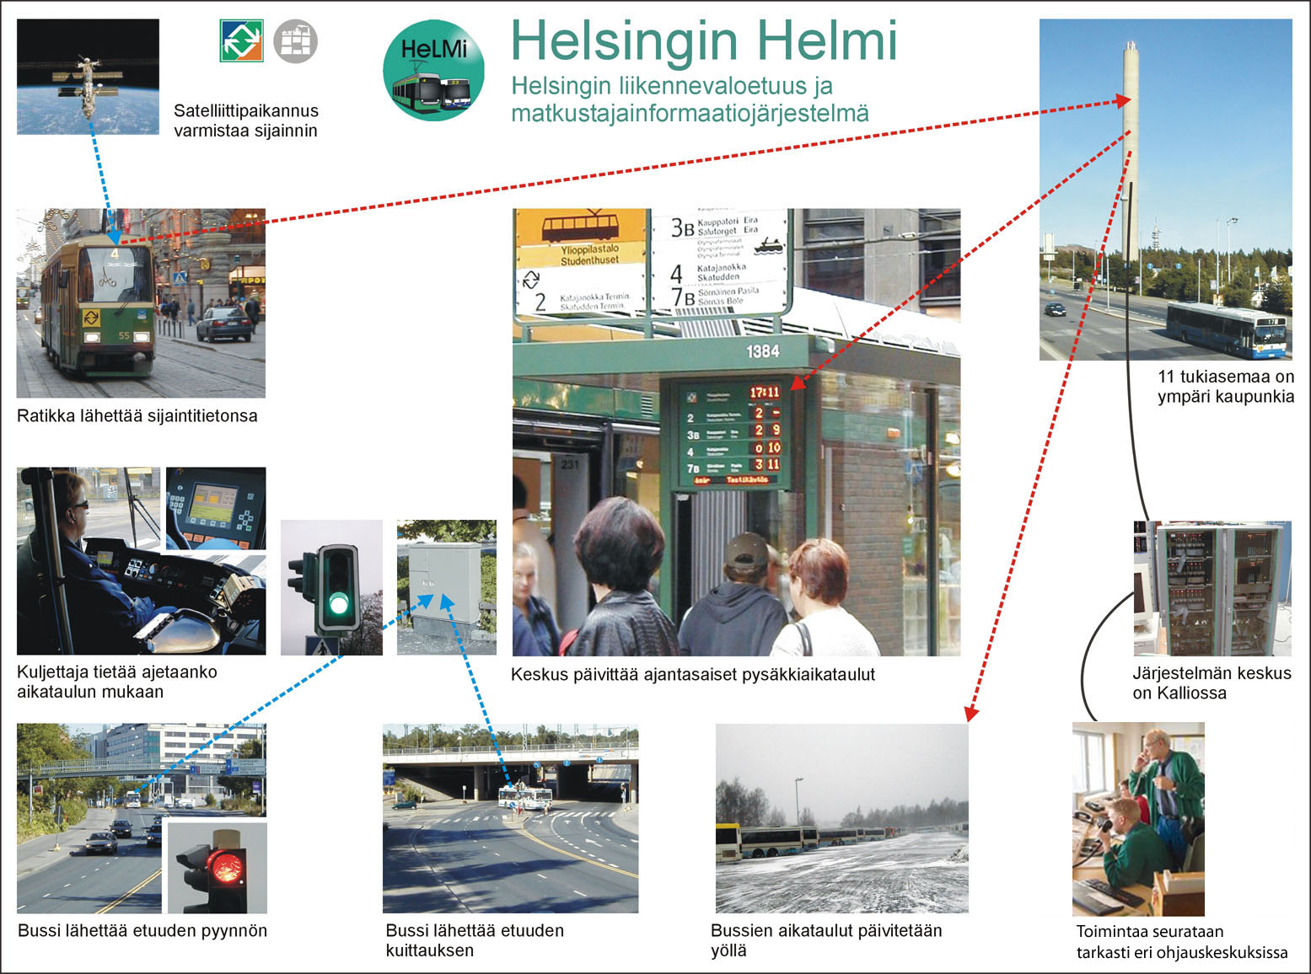
Lisätietoja | Kari Sane,  KSV, liikennesuunnitteluosasto  puh 310 37107 kari.sane@hel.fi | Jari Seppänen,  HSL, matkustajapalvelut  puh 310 35115 jari.seppanen@hsl.fi

